ZABAWY RUCHOWE

https://www.youtube.com/watch?v=FZ3pj_ZkldQ- wygibasy z naszej klasy- ćwiczenia gimnastyczne przy muzyce
https://www.youtube.com/watch?v=sXqaZUp2N-w- boogie- woogie- zabawa ze śpiewem

https://www.youtube.com/watch?v=lFWysdCgVNg- Chocolate choco choco- taniec dla dzieci

https://www.youtube.com/watch?v=aMGQtiQUdkA- taniec dla dzieci

ZAJĘCIA MUZYCZNE

Wiosenny śpiew polskich ptaków – muzyka relaksacyjna
https://www.youtube.com/watch?v=mimkPNKl5po
https://www.youtube.com/watch?v=OrblYes-w6U

Pośpiewajmy razem
Piosenka ,, Jaskółka, czyli ogłaszają ptaki wiosnę”
https://www.youtube.com/watch?v=DqNDn9NdL34

ZAJĘCIA PLASTYCZNE

Wiosenne drzewko 3d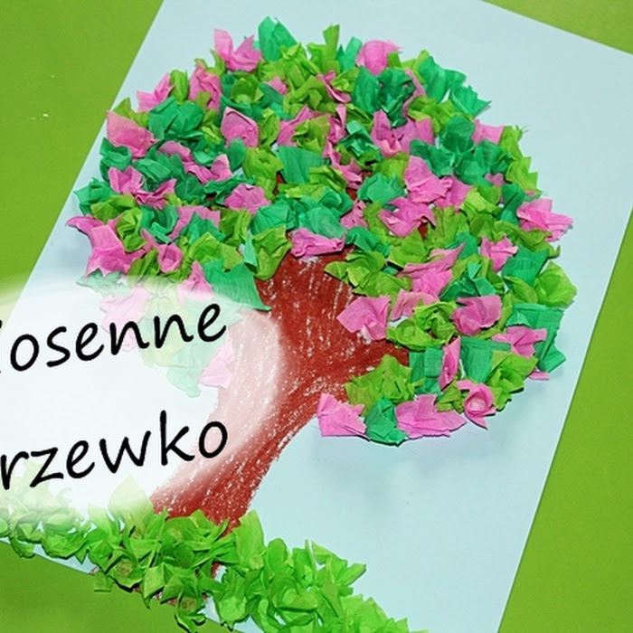

Sposób wykonania-
https://www.youtube.com/watch?v=2FjRnpKuT5k

Przyjrzyj się poniższym zdjęciom – żabki i bociana. Wytnij kółka odpowiedniej wielkości i spróbuj wykonać sympatyczne zwierzątka. Dasz radę!!!

Żabka z orgiami- kółka
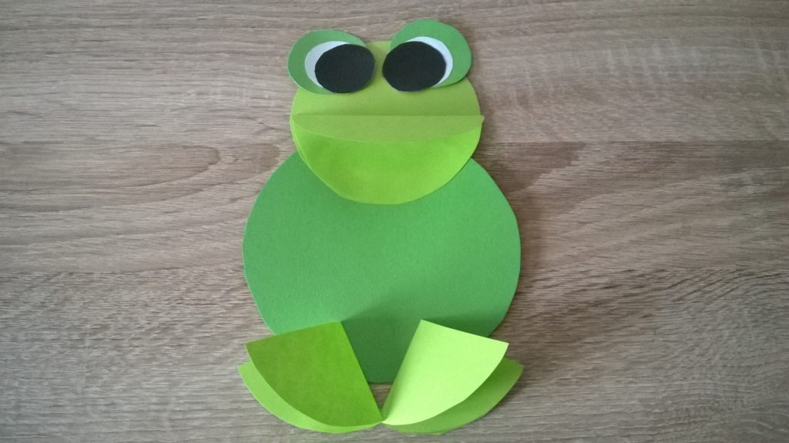

Bocian - orgiami z kółek
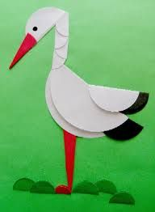

A może bocian z talerzyka?- opis wykonania na stronie https://www.youtube.com/watch?v=Nbd6YT7aFos-
